**柬埔寨介紹**

氣候

* 以季風性氣候為主，分為乾季和濕季。五月到十月是雨季，主要集中在下午，乾季為十一月到四月，分為兩個階段，十一月到二月期間涼爽，而三月和四月炎熱。
* 不同地區的降水量明顯不同，西南海岸的山區超過5000毫米，中部平原地區只有約1200毫米。
* 天氣炎熱，年均溫攝氏30度以上。

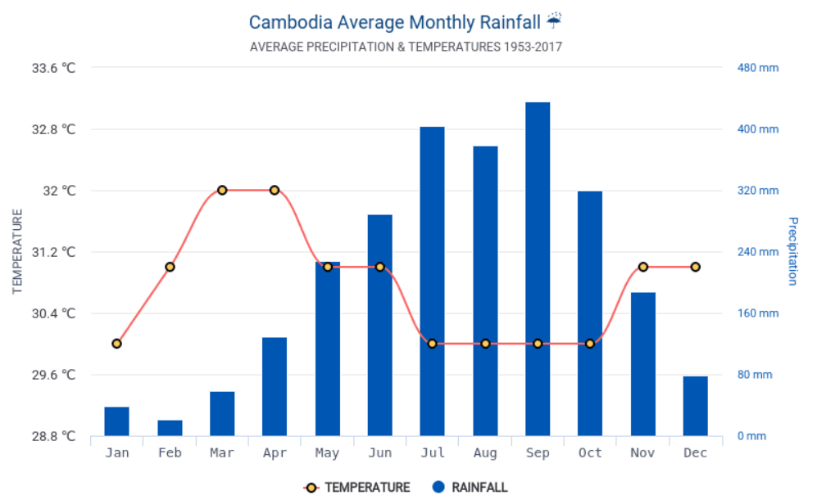

資料來源：<http://hikersbay.com/climate-conditions/cambodia/klimaticke-podminky-v-kambodza.html?lang=cs>

語言

* 大多數人民使用高棉語和高棉文字，在柬埔寨使用高棉數字比使用阿拉伯數字更流通。
* 其他各民族有各自的語言。
* 由於法國曾經長期殖民柬埔寨，法語曾經是繼高棉語之後的第二大語言。
* 目前金邊的國際化程度，讓當地住民在日常生活必須使用兩種語言以上，提供了柬埔寨與世界接軌的優勢。

[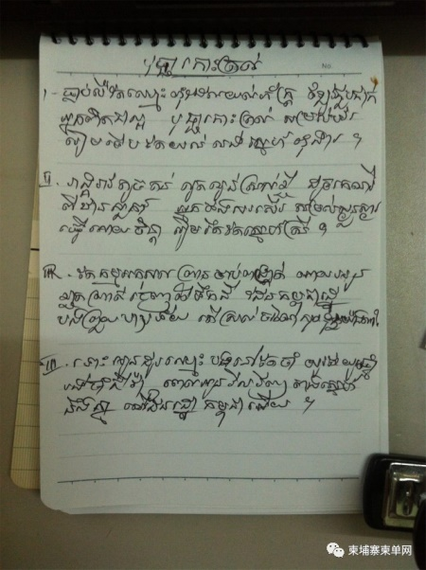](https://www.google.com/url?sa=i&rct=j&q=&esrc=s&source=images&cd=&ved=2ahUKEwj0r7iKuKHdAhUT9bwKHU5rCHsQjRx6BAgBEAU&url=https%3A%2F%2Fwww.58cam.com%2Farticle-491-1.html&psig=AOvVaw0jAkMidR8mdcVjxwxdNrtZ&ust=1536153518672544)

資料來源：<https://www.58cam.com/article-491-1.html>

地理

* 全國劃分為24個行省，
* 境內的洞里薩湖是全東南亞最大的淡水湖，湖中富饒的水產，是柬埔寨人民飲食的重要來源，其餘境內有豐富的水資源，沼澤隨處可見。
* 境內最長的湄公河，可供開發的水電資源豐富。

[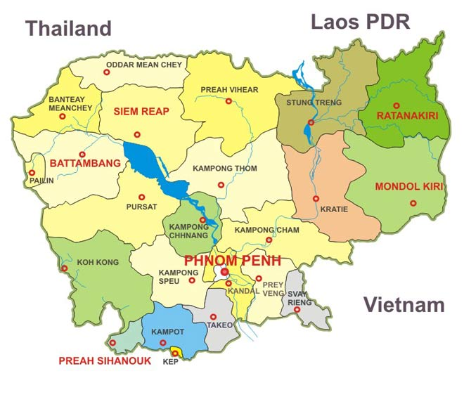](https://www.google.com/url?sa=i&rct=j&q=&esrc=s&source=images&cd=&ved=2ahUKEwjv0cr3uaHdAhVTQLwKHakEDqIQjRx6BAgBEAU&url=http%3A%2F%2Fswanblog.tw%2Fcambodia-siem-reap%2F&psig=AOvVaw0KyNiOZI-OegKJBjhwMNFs&ust=1536153972190548)

資料來源：<http://swanblog.tw/cambodia-siem-reap/>

吳哥窟

* 聯合國教科文組織將其列為世界遺產。
* 建築具兩種形式的對稱，分別為鏡像對稱和旋轉對稱。
* 融合印度教與佛教文化。

[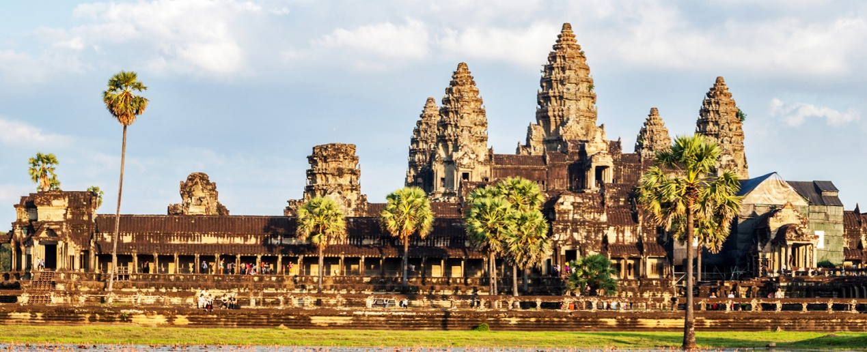](https://www.google.com/url?sa=i&rct=j&q=&esrc=s&source=images&cd=&ved=2ahUKEwiL29z8uqHdAhWJw7wKHcp7AkQQjRx6BAgBEAU&url=https%3A%2F%2Fwww.chinasky.com.tw%2Fgroup_detail.asp%3Fseq%3D5742&psig=AOvVaw11BYGkStANHYD_xoNsDrRw&ust=1536154252812843)

資料來源：<https://www.chinasky.com.tw/group_detail.asp?seq=5742>

風俗民情及禁忌

* 小乘佛教為其國教，遊客須特別注意尊敬和尚。
* 柬埔寨人認為左手是不潔的象徵，用左手拿東西或食物是不懂禮貌的表現。
* 柬埔寨人認為「頭」是人體中神聖的部位，因此別人不可以隨意觸摸他們的頭部。

[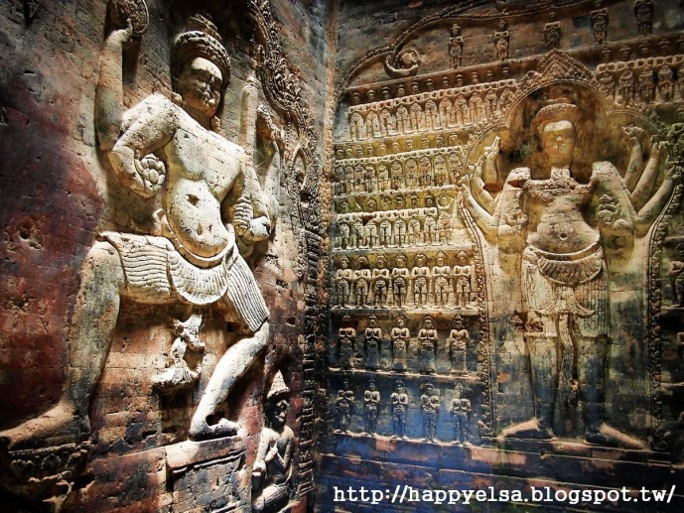](https://www.google.com/url?sa=i&rct=j&q=&esrc=s&source=images&cd=&ved=2ahUKEwjwgp3au6HdAhXLa7wKHTs_CBEQjRx6BAgBEAU&url=http%3A%2F%2Fhappyelsa.blogspot.com%2F2014%2F08%2Fblog-post.html&psig=AOvVaw08SjKDP_VXsf9PN2L_-3JJ&ust=1536154458253762)

資料來源：<http://happyelsa.blogspot.com/2014/08/blog-post.html>

困境

* 城鄉差距大， 除了首都金邊地區，鄉村地區資源嚴重匱乏。
* 經濟雖有起飛跡象但貧富差距大，貧民窟數量多。(「垃圾山」)
* 缺少免費義務教育，民眾水平不高。

[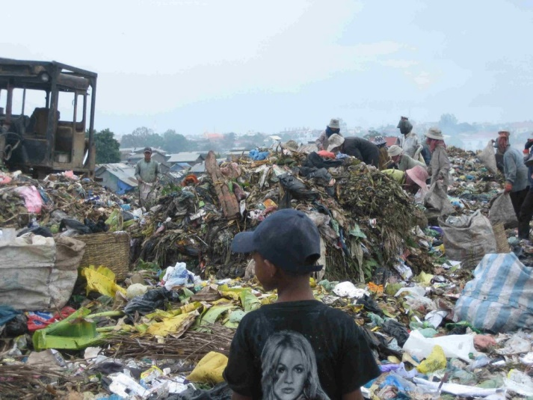](https://www.google.com/url?sa=i&rct=j&q=&esrc=s&source=images&cd=&ved=2ahUKEwjlnsmgvKHdAhUHOrwKHYm2B2gQjRx6BAgBEAU&url=http%3A%2F%2Fuccke-cambodia.blogspot.com%2F2006%2F08%2Fblog-post_17.html&psig=AOvVaw2wyvFLCDFgtH2OGLavujtl&ust=1536154605842145)

資料來源：<http://uccke-cambodia.blogspot.com/2006/08/blog-post_17.html>

與台灣關係

* 與台灣斷交後，目前沒有在對方首都互設具有大使館性質的機構。
* 台灣對柬埔寨投資以中小企業為主。
* 台灣在柬埔寨金邊建立顱顏中心，培養專業醫療團隊，服務唇顎裂患者。

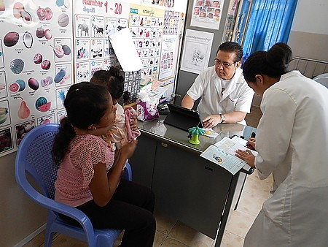

資料來源：<https://www.flyingv.cc/projects/6035/posts/4846>

赤柬(紅色高棉)

* 施亞努與共產黨的波布合作推翻美國支持的龍諾政權，展開紅色高棉管治時期(1975-1979)。
* 赤柬政府的行為
* 清空城市，建立集中營。
* 以清理及清洗之名進行屠殺。
* 殺人機器─第21號安全監獄(S-21)：集中營和集體處決中心。
* 赤柬時期的記憶對柬埔寨的人民、經濟及現今政治具有一定的影響力。

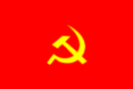

資料來源：<https://read01.com/J0zGGR6.html#.W46L1PZuJPY>

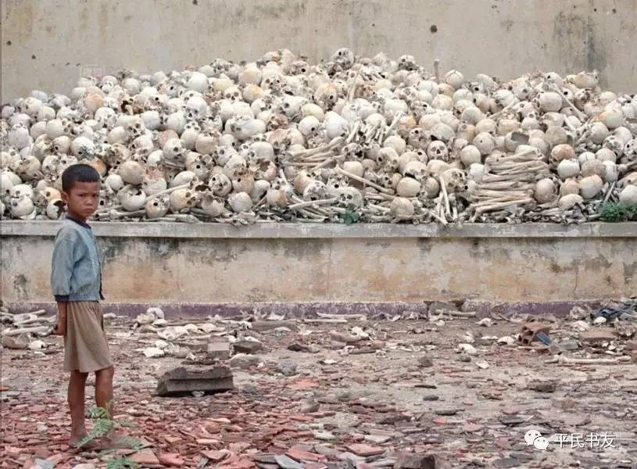

資料來源：<http://www.sohu.com/a/136084637_667503>

政治

* 現今領導人：洪森(首相)。
* 君主立憲制。
* 雖然於在1990實行多黨制民主，但從之後的發展可以看出漸趨一黨獨大。

[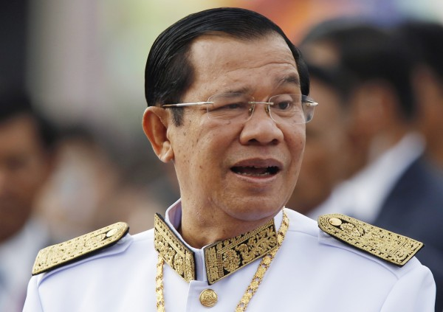](https://www.google.com/url?sa=i&rct=j&q=&esrc=s&source=images&cd=&cad=rja&uact=8&ved=2ahUKEwjk5bH0vaHdAhXIerwKHToKAZEQjRx6BAgBEAU&url=http%3A%2F%2Fnews.ltn.com.tw%2Fnews%2Fworld%2Fbreakingnews%2F2255950&psig=AOvVaw0v722xXPYZv8sPBb7cUfMP&ust=1536155117103852)

資料來源：<http://news.ltn.com.tw/news/world/breakingnews/2255950>